Pielikums Ādažu novada pašvaldības 28.12.2022. sēdes lēmumam Nr. 613

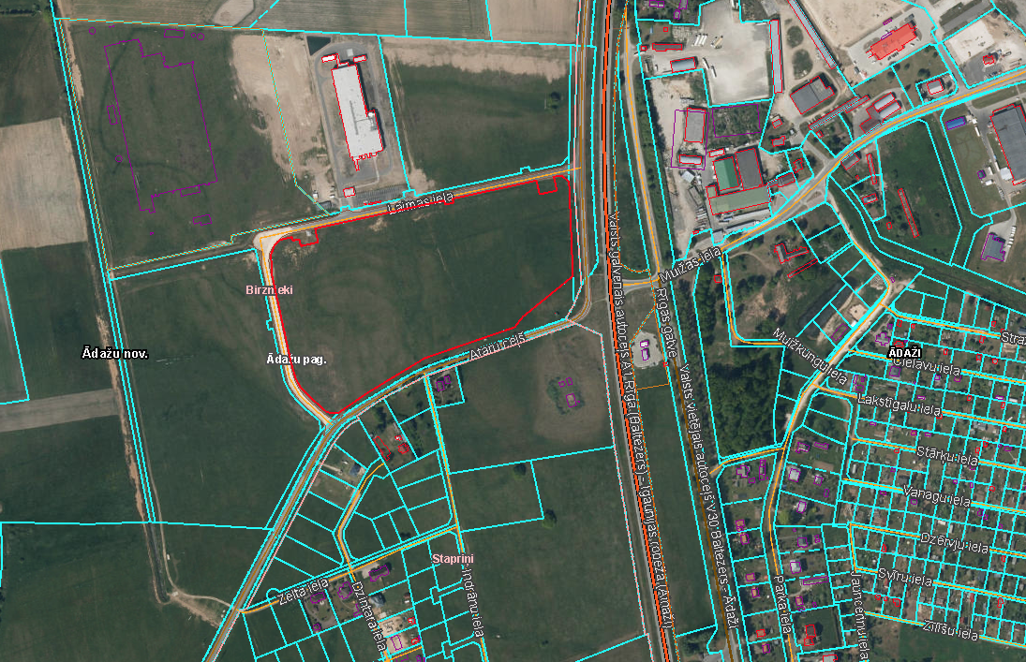

Attēls 1 – Zemesgabala novietojums kadastrā

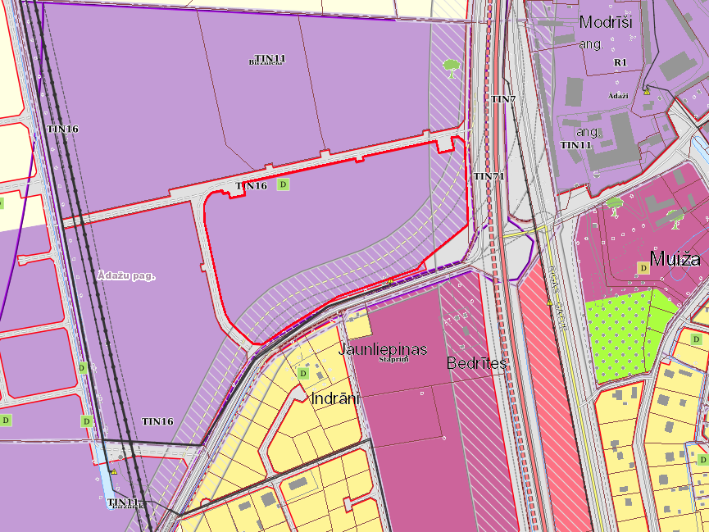

Attēls 2 – Zemesgabala novietojums TIAN

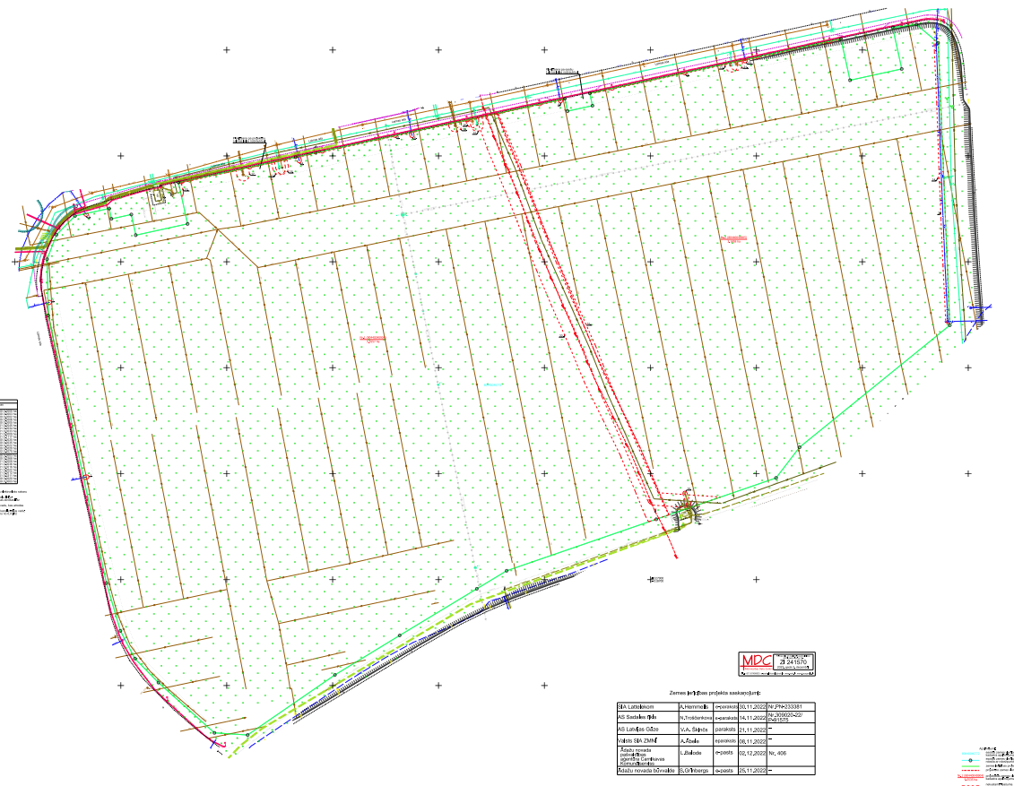

Nr.1

5,5557 ha

Nr.2

3,1858 ha

Attēls 3 – Zemes ierīcības projekts